Сизинские вести №24
22.07.2019

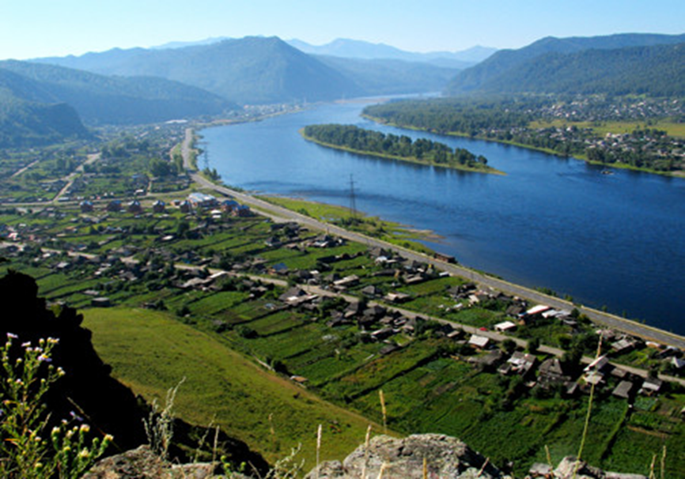
Газета распространяется бесплатно*
Орган издания Муниципальное образование «Сизинский сельсовет»
СЕГОДНЯ В НОМЕРЕ:
1.Постановление №124 ………………………………………………………… .…..….……...стр.2
2. Встреча с заместителем председателя ассоциации «Союз селян Сибири»
Дроздовым Виталием Александровичем………………………………………………………...стр.5

РОССИЙСКАЯ ФЕДЕРАЦИЯ
ШУШЕНСКИЙ РАЙОН КРАСНОЯРСКИЙ КРАЙ
АДМИНИСТРАЦИЯ СИЗИНСКОГО СЕЛЬСОВЕТА

ПОСТАНОВЛЕНИЕ

от 19.07 2019 г. с. Сизая № 124

«О внесении изменений в план мероприятий по обеспечению безопасности дорожного движения на территории п. Красный Хутор, д. Голубая, с. Сизая Шушенского района Красноярского края.

В целях обеспечения безопасности дорожного движения на территории МО «Сизинский сельсовет», на основании постановления Правительства Российской Федерации от 3 октября 2013 г. N 864 "О федеральной целевой программе "Повышение безопасности дорожного движения в 2013 - 2020 годах", в соответствии с п.4 ст.6 Федерального закона от 10.12.1995 №196-ФЗ "О безопасности дорожного движения", Федерального закона от 08.11.2007 №257-ФЗ "Об автомобильных дорогах и о дорожной деятельности в Российской Федерации и о внесении изменений в отдельные законодательные акты Российской Федерации", руководствуясь уставом Сизинского сельсовета
ПОСТАНОВЛЯЮ:

- Внести изменения в план мероприятий по обеспечению безопасности дорожного движения на территории п. Красный Хутор, д. Голубая, с. Сизая Шушенского района Красноярского края, согласно приложению (ведомость дополнительного размещения дорожно – знаковой информации с. Сизая).
- Настоящее постановление обнародовать, на официальном сайте муниципального образования «Сизинский сельсовет», в газете «Сизинские вести».
- Котроль за исполнением настоящего распоряжения оставляю за собой.
Глава Сизинского сельсовета: Т. А. Коробейникова

Приложение к постановлению администрации Сизинского сельсовета № 124 от 19.07.2019

Ведомость дополнительного размещения дорожно – знаковой информации с. Сизая
№ п/п | Номер знака по ГОСТ Р 53290-2004 | Наименование знака | Кол-во штук | Типоразмер знака пленка «ультра»  (тип Б) | Дополнительная информация | Способ установки (опора, стойка, консоль) | L-cтойки (м)  D-76 | Месторасположение  (адрес)
1 | 2 | 3 | 4 | 5 | 6 | 7 | 8 | 9
1 | 5.21 | Жилая зона | 1 | 2 | установлены | стойка | 5 | ул. Ленина, 149 - примыкание
2 | 5.21 | Жилая зона | 1 | 2 | установлены | стойка | 5 | ул. Ленина, 86 «а» - примыкание
3 | 5.21 | Жилая зона | 1 | 2 | установлены | стойка | 5 | ул. Ленина, 82 - примыкание
4 | 5.21 | Жилая зона | 1 | 2 | установлены | стойка | 5 | ул. Ленина, 70 - примыкание
5 | 5.21 | Жилая зона | 1 | 2 | установлены | стойка | 5 | ул. Ленина, 54 - примыкание
6 | 5.21 | Жилая зона | 1 | 2 | установлены | стойка | 5 | ул. Ленина, 44 - примыкание
7 | 5.21 | Жилая зона | 1 | 2 | установлены | стойка | 5 | ул. Ленина, 22 - примыкание
8 | 5.22 | Конец жилой зоны | 1 | 2 | установлены | стойка | 5 | ул. Ленина, 149 - примыкание
9 | 5.22 | Конец жилой зоны | 1 | 2 | установлены | стойка | 5 | ул. Ленина, 86 «а» - примыкание
10 | 5.22 | Конец жилой зоны | 1 | 2 | установлены | стойка | 5 | ул. Ленина, 82 - примыкание
11 | 5.22 | Конец жилой зоны | 1 | 2 | установлены | стойка | 5 | ул. Ленина, 70 - примыкание
12 | 5.22 | Конец жилой зоны | 1 | 2 | установлены | стойка | 5 | ул. Ленина, 54 - примыкание
13 | 5.22 | Конец жилой зоны | 1 | 2 | установлены | стойка | 5 | ул. Ленина, 44 - примыкание
14 | 5.22 | Конец жилой зоны | 1 | 2 | установлены | стойка | 5 | ул. Ленина, 22 - примыкание
15 | 6.4 | Парковка для инвалидов | 1 | 2 | установлен | опора |  | ул. Ленина, 86 «А»
16 | 2.4 | Уступите дорогу | 1 | 2 | установлен | опора |  | ул. Ленина, 151 - примыкание
17 | 2.4 | Уступите дорогу | 1 | 2 | установлен | опора |  | ул. Ленина, 86 «а» - примыкание
18 | 2.4 | Уступите дорогу | 1 | 2 | установлен | опора |  | ул. Ленина, 44 - примыкание
19 | 5.16 | Место остановки автобуса и (или) троллейбуса | 1 | 2 | установлен | опора |  | ул. Ленина, 86 «А»
20 | 5.16 | Место остановки автобуса и (или) троллейбуса | 1 | 2 | установлен | опора | 5 | ул. Ленина, 91 – примыкание
21 | 5.16 | Место остановки автобуса (или) троллейбуса | 1 | 2 | установлен | стойка | 5 | ул. Песочная, 20 – примыкание
22 | 5.16 | Место остановки автобуса (или) троллейбуса | 1 | 2 | установлен | опора |  | ул. Песочная 56 – примыкание,
23 | 5.16 | Место остановки автобуса (или) троллейбуса | 1 | 2 | установлен | опора |  | ул. Песочная, 67 – (примыкание)
24 | 5.16 | Место остановки автобуса (или) троллейбуса | 1 | 2 | установлен | стойка | 5 | ул. Песочная, 42 – примыкание
25 | 1.23 | Осторожно, дети! | 1 | 2 | установлен | стойка | 5 | ул. Песочная, 42 – примыкание
26 | 1.23 | Осторожно, дети! | 1 | 2 | установлен | стойка | 5 | ул. таежная, 17 - примыкание
Итого установлено знаков: |  |  | 24

Встреча с заместителем председателя ассоциации «Союз селян Сибири»
Дроздовым Виталием Александровичем.

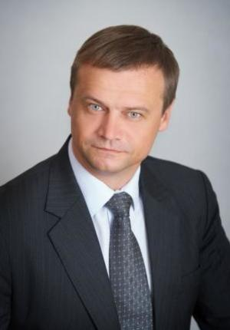
9 июля состоялась встреча жителей с. Сизая с Дроздовым Виталием Александровичем, заместителем председателя ассоциации "Союз селян Сибири", не смотря на отпуска и жаркую погоду на встречу пришли около 35 чел. Разговаривали, обозначали проблемы села, задавали вопросы как общественного значения, так и личного характера. Много говорили по поводу тарифов за сбор и вывоз ТКО, энерготарифов, про уличное освещение ул. Енисейская, дополнительное обустройство остановок рядом со школой и больницей, о том, что бы построить модульный ФАП и ДК в п. Красный Хутор, ремонте стационара, о финансировании через министерство ЖКХ строительства линии электропередач в п. Красный Хутор (участки для многодетных), обсуждали различные экологические вопросы. Была просьба по поводу решения проблемы с оформлением гаражного массива в районе п. Черемушки, т.к. люди не могут свои гаражи узаконить, в результате местный бюджет теряет доходы, которые могли бы быть потрачены на благоустройство территории, по этой причине требуется разработать и принять на законодательном уровне края "гаражную амнистию". Считаю, что такие встречи помогают услышать о наших проблемах, возможно в будущем их как- то решить, пусть не сразу, постепенно. А такие люди, как Виталий Александрович, подойдет к решению проблемы еще и с профессиональной точки зрения.

Учредитель: Администрация Сизинского сельсовета | Адрес: 662732, Красноярский край, Шушенский р-н, с. Сизая, ул. Ленина, 86-а Тел. 8(39139) 22-4-37, факс: 8(39139) 22-4-37 | Издание утверждено 3.04.2008 г. тиражом в 500 экземпляров.

